舒城县经济开发区2021.03.04一般起重伤害事故调查报告
来源：六安市舒城县·事故调查 六安市舒城县·事故调查
原文链接：https://www.shucheng.gov.cn/public/6618011/34872488.html
发布时间：2021-06-09 抓取时间：2026-10-14 正文含图，已嵌入原图

索引号： | 113414257885569274/202106-00035 | 信息分类： | 事故通报
内容分类： | 市场监管、安全生产监管,其他 | 发文日期： | 2021-06-09
发布机构： | 舒城县 | 文号：
生效时间： |  | 废止时间：
来源单位： | 舒城县应急局 | 成文日期： | 2021-06-09
名称： | 舒城县经济开发区2021.03.04一般起重伤害事故调查报告
关键词：

索引号： | 113414257885569274/202106-00035
信息分类： | 事故通报
内容分类： | 市场监管、安全生产监管,其他
发文日期： | 2021-06-09
发布机构： | 舒城县
文号：
生效时间：
废止时间：
来源单位： | 舒城县应急局
成文日期： | 2021-06-09
名称： | 舒城县经济开发区2021.03.04一般起重伤害事故调查报告
关键词：

舒城县经济开发区2021.03.04一般起重伤害事故调查报告
字体：
舒城县经济开发区2021.03.04一般起重伤害事故调查报告
2021年3月4日，舒城县经济技术开发区境内安徽成辉玻纤织造有限公司的玻璃球仓库内，一名废旧物品收购人员在拆除废弃的自制小型升降机时，头部受升降机吊斗挤压致当场死亡。
依据《安全生产法》《生产安全事故报告和调查处理条例》（国务院令第493号令）和《安徽省生产安全事故报告和调查处理办法》（省政府令第232号）等规定，县政府批准成立了由县应急局为组长单位，县公安局、县总工会、县开发区管委会为成员单位的“舒城县经济开发区2021.03.04一般起重伤害事故调查组” (以下简称“事故调查组”)，并邀请县纪委监委派员参加，依法开展事故调查工作。事故调查组按照“四不放过”和“科学严谨、依法依规、实事求是、注重实效”的原则，通过调查取证、现场勘察、查阅资料、询问有关人员，查明了事故发生的经过、原因、人员伤亡和直接经济损失情况，认定了事故的性质和责任，提出了对有关人员及单位的处理建议，并针对相关单位存在的薄弱环节，提出了防范措施建议。现将有关情况报告如下：
一、事发地点和相关企业概况
（一）事发地点
安徽成辉玻纤织造有限公司玻璃球仓库，位于该企业园区后方东北角，其存储的玻璃球为原玻纤生产线的生产原材料，原玻纤生产线已于2016年停产，平时该玻璃球仓库门一直处于锁闭状态，内部电源也全部被切断。玻璃球仓库和原玻纤生产车间仅一墙之隔，有一自制小型升降设备依墙而立。在墙体上方离地2.5米处，有一个约1米见方的窗口。在玻纤生产线正常运行时，玻璃球作为原材料先被自制小型升降设备提升至窗口位置，之后再被穿墙倾倒进原玻纤生产车间。
（二）相关单位
安徽成辉玻纤织造有限公司，成立于2007年8月3日，法人代表金士明，统一社会信用代码为913415236642XXXXXX（1-1），住所：舒城县经济开发区，经营范围：玻璃纤维制品生产、销售。自营和代理各类商品和技术进出口业务（国家限定和禁止进出口的商品和技术除外）。该企业已于2016年停产，属倒闭企业。
二、事故发生经过和应急救援情况
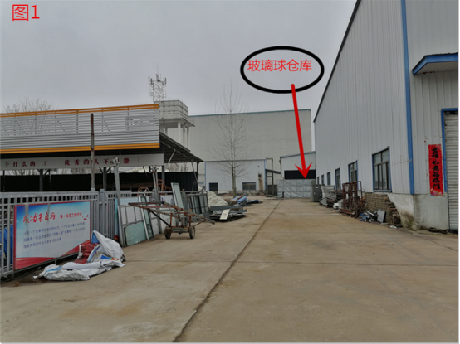
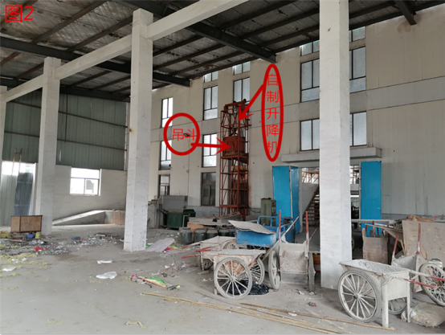
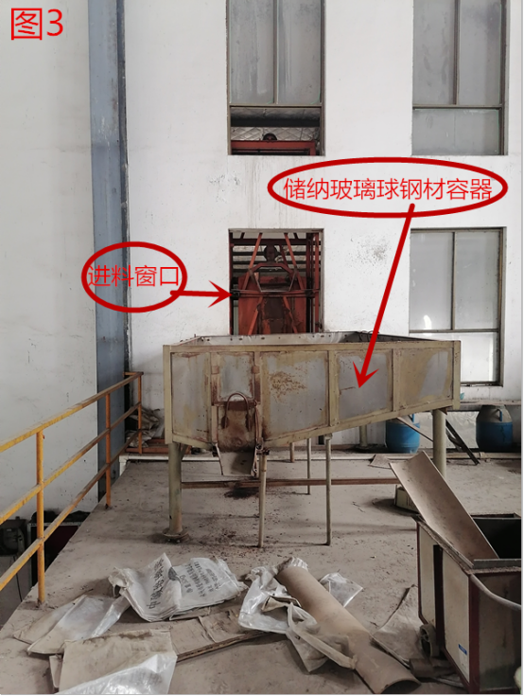
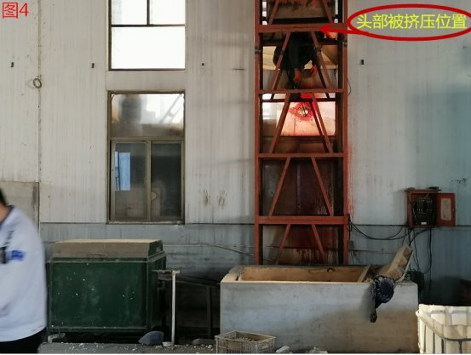
见此情景，王XX立即呼喊仓库附近人员，并让他们赶紧拨打120急救电话和110报警电话，8时40分许，120、110先后赶至现场。后伤者陈XX经医护人员抢救无效，于9时20分宣布死亡。
接到事故报告后，县应急管理局、开发区管委会、辖区公安派出所等有关单位负责人及相关工作人员先后赶赴现场，了解事故情况，组织事故善后处理工作。
三、事故造成的人员伤亡、直接经济损失等情况
（一）死亡人员。
（二）直接经济损失。
四、事故原因和性质
（一）直接原因
陈XX在拆除弃用的自制小型升降机时，将头部伸进吊斗下方的三角架内切割卷扬钢索、后致头部被坠落的吊斗挤压在三角架上是此起事故发生的直接原因。
（二）间接原因
陈XX，废旧物品收购人员，安全意识淡薄，未戴安全帽，冒险违规开展切割自制升降机吊斗卷扬钢索作业。
（三）事故性质
经事故调查组认定，舒城县经济开发区2021.03.04起重伤害事故是一起一般生产安全责任事故。
五、相关处理建议
（一）建议免于追究责任人员（1人）
1.陈XX在拆除废弃的自制小型升降机时，将头部伸进吊斗下方的三角架内、冒险违规切割自制升降机吊斗卷扬钢索，对事故发生负有直接责任，鉴于其已在事故中死亡，建议免于追究责任。
（二）建议免于行政处罚单位（1家）
安徽成辉玻纤织造有限公司，事故调查组经调查发现：
1.事发仓库所属企业安徽成辉玻纤织造有限公司已于2016年停产，公司内已无任何生产人员。废品收购人员陈XX在拆除作业过程中安全意识淡薄，未戴安全帽，违规切割吊斗卷扬钢索，置其自身已于险境，其擅自冒险作业行为是导致事故发生的直接原因；
2.事故发生后，安徽成辉玻纤织造有限公司立即组织人员力量对受困人员展开救援并及时拨打急救电话。在事故善后处理阶段，该公司也积极履行了民事赔偿义务，尽其所能促成了事故善后工作稳妥推进。
综上，事故调查组认为：安徽成辉玻纤织造有限公司履行了其应尽职责，建议免于对其追责。
六、防范和整改措施建议
一、舒城县经济开发区管委会，要深刻吸取事故教训，举一反三，进一步加大对各领域的安全监管力度，尤其要对辖区内存在的停产停业、濒临倒闭企业，认真进行摸排梳理，建立安全监管清单，全面排查治理事故隐患，消除监管盲区，切实履行好安全生产属地监管职责。
二、安徽成辉玻纤织造有限公司虽已停产多年，但仍要强化对公司废旧园区的安全管理，要开展经常性的安全巡查、隐患排查，对排查出的隐患问题，要认真落实各项安全防范措施，严防类似事故再次发生。

事故调查组成员签字：
县应急管理局：
县纪委监委：
县公安局：
县总工会：
县经济开发区管委会：

2021年6月3日
文件下载
政策咨询
如果您对该政策文件有疑问，可以拨打标题上方的电话咨询相关部门。
标签：

